Lescar, le 30 août 2024
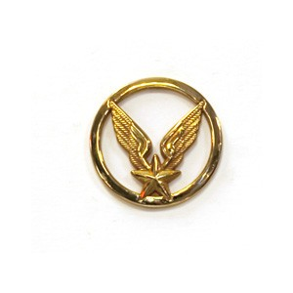
PROCES VERBAL N° 96
CONSEIL D’ADMINISTRATION
30/08/2024

Le conseil d’administration s’est réuni le vendredi 30 août 2024 à Lescar.
Présents :
Claude MAITROT, Jean-Pierre CECCHETTO, Freddy DELSAUX, Gérard DUGUE, Armand FARRUGIA, Michèle FERNANDEZ, Alain PECOT, Gérard POINOT, Armand SCHAEFFER.

Absents excusés : Michel MONACO, Jean ROUMEAU

ORDRE DU JOUR

Journée du 19 septembre 2024, 70 ans de l’ALAT :
1- Matinée : lieu, salle des 7 Moulins à Lescar , MEP à partir de 7h45.
8h30 : CA UNAALAT : 18/20 personnes, FINEX du CA 11H45, repas chez Linda à l’issue (CA UNAALAT + 4 membres du CA Est Aquitaine).

2- Après-midi :
13h00 : ouverture des portes du 5°RHC aux vétérans et familles.
14h00 : cérémonie d’ouverture présidée par le CEMAT.
15h45 : présentations statiques et dynamiques
18h00 : FINEX

3- 19h45 : accueil des participants à la soirée de gala (hangar NH 90), tenue civile.

PREVISIONS D’ACTIVITES. Septembre à Décembre 2024.

- - Repas champêtre sur le site du Liana à Lescar conjointement avec l’UNC le samedi 7 septembre à partir de 12h30.

- - 70 ans de l’ALAT au 5°RHC le 19 septembre après midi suivi, le lendemain 20 septembre sur la base Ecole Gal Navelet, des 50 ans de l’amicale de DAX (notes d’organisation à venir ultérieurement pour ces deux événements).

- - Dépôt de gerbe le 5 décembre au 5°RHC sur la stèle du GALDIV11/5°RHC (horaire à déterminer ultérieurement).

Trésorière.

- CCP : 2112.50 €
- LIVRET A : 4170.76€
- NUMERAIRE : 242.52€
- TOTAL : 6525.78€

Tour de table.

Bilan des adhésions.

Notre association compte à ce jour 177 adhérents dont 13 veuves et 4 double-cotisants (DAX).
Les 4 double-cotisants (DAX) sont : DAUBANES, Mme DAVID, PLAZY et FOSSIER

Nous souhaitions la bienvenue à notre nouvel adhérent :

- Jean-Luc CORDEY

PROCHAINE REUNION DU CA, le vendredi 6 décembre 2024 à 10h30
au siège de l’UNC Lescar, 45 avenue de Tarbes.

Le président Le secrétaire
Claude MAITROT Alain PECOT

